Конкурс знавців

«Мовний всезнайко»

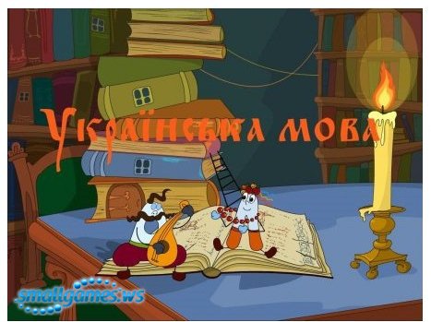

Ведучий. Сьогодні ми спробуємо визначити того, хто краще знає рідну мову та шанує традиції свого народу. Почнемо зі скоромовок.
Конкурс скоромовок
Необхідно якомога точніше і без помилок повторити українські скоромовки:
- Кипить окріп при Прокопові, як і при Прокописі.
- На семеро саней по семеро в сани посідали самі.
- Три дроворуби на трьох дворах дрова рубають.
- Босий хлопець сіно косить - роса росить ноги босі.
- Ніс Гриць пиріг через поріг, став на горіх - упав на поріг.
- Сів шпак на шпаківню, заспівав шпак півню: ти не вмієш так, як я, так як ти, не вмію я.
- Хитру сороку спіймати морока, а на сорок сорок - сорок морок.
Конкурс «Продовжити прислів'я»
- Удар забувається, а слово ... (пам'ятається).
- Шабля ранить голову, а слово ... (душу).
- Від теплого слова і лід ... (розмерзає).
- Хто мовчить, той двох ... (навчить).
- Добре слово краще, ніж ... (готові гроші). /
- Писати - не язиком ... (чесати).
- Того добре навчати, хто ... (хоче знати).
- Розумний учить, дурень ... (повчає).
- Умій сказати, умій і... (змовчати).
- Не говори, що знаєш, а ... (знай, що говориш).
- Їж борщ з грибами і держи ... (язик за зубами).
Конкурс «Перекладач»
- Самый умный ученик - найрозумніший учень;
- тончайшие оттенки цвета - найтонші відтінки кольору;
- наиболее интересный роман - найбільш цікавий роман;
- величайшее изобретение - надзвичайний винахід;
- ближайший родственник - найближчий родич;
- в кратчайший срок - у найкоротший термін;
- день стал короче ночи - день стає коротшим за ніч;
- уступить место - поступитися місцем;
- свести на нет - звести нанівець;
- бьіть начеку - бути напоготові;
- от зари до зари - від світання до смеркання;
- согнуть в бараний рог - зігнути в дугу;
- причинять горе - завдавати горя;
- любой ценой - за всяку ціну;
- предупредительные меры - запобіжні заходи;
- по твоей милости - з твоєї ласки;
- добро пожаловать - ласкаво просимо;
- бьггь на побегушках - бути на побігеньках;
- в пот ударило - піт пройняв;
- бьггь помехой в чем-либо - стояти на заваді в чомусь;
- поднять на смех - узяти на глум;
- чего душе угодно - чого душа забажає;
- бередить душу — ятрити душу;
- давать отпор - давати відкоша;
- Выкинуть коленце - викинути коника;
- голова идет кругом - голова йде обертом;
- предотвратить катастрофу - запобігти катастрофі;
- бежать со всех ног - бігти щодуху;
- говорить без умсшку - говорити без упину;
- вне всякого сомнения - поза всяким сумнівом;
- войти во вкус - дібрати смаку;
Конкурс «Добери епітети до слів»
Доберіть епітети до слів: «слово», «пісня» та «мова».
- Слово (авторитетне, крилате, містке, лунке, добре, мудре, чесне, правдиве, переконливе, промовисте, дотепне, розумне, ваговите, гучне, дзвінке, рідне, могутнє, пристрасне, полум'яне, велико цінне, єдине, жагуче, доладне, красне, живе, потужне, високе, давнє, пряме, ніжне, гарне, болюче, тендітне, вражаюче, безсмертне, майстерне, нове тощо).
- Пісня (рідна, голосна, любовна, лірична, зворушлива, знайома, стара, весела, гучна, довга, сумовита, душевна, ніжна, улюблена, материнська, жвава, пристрасна, журлива, люба, жива, гарна, сердечна, тиха, старовинна, жаліслива, велична, мелодійна, радісна, лебедина, остання, прекрасна, пам'ятна тощо).
- Мова (незнищенна, неосягненна, непереможна, рідна, могутня, велична, джерельна, багата, розкішна, чарівлива, ніжна, дорога, унікальна, п'янка, безмежна, чиста, осяжна, дивовижна, чутлива, точна, влучна, жива, барвиста, веселкова, загадкова, свята, велика, ніжна, кохана, народна, стійка, незламна, всевічна, мрійна тощо). (Підбиття підсумків конкурсів та нагородження переможців ).

